Documento de Desarrollo.

Esto documento describe como funciona funcionalmente la aplicación.
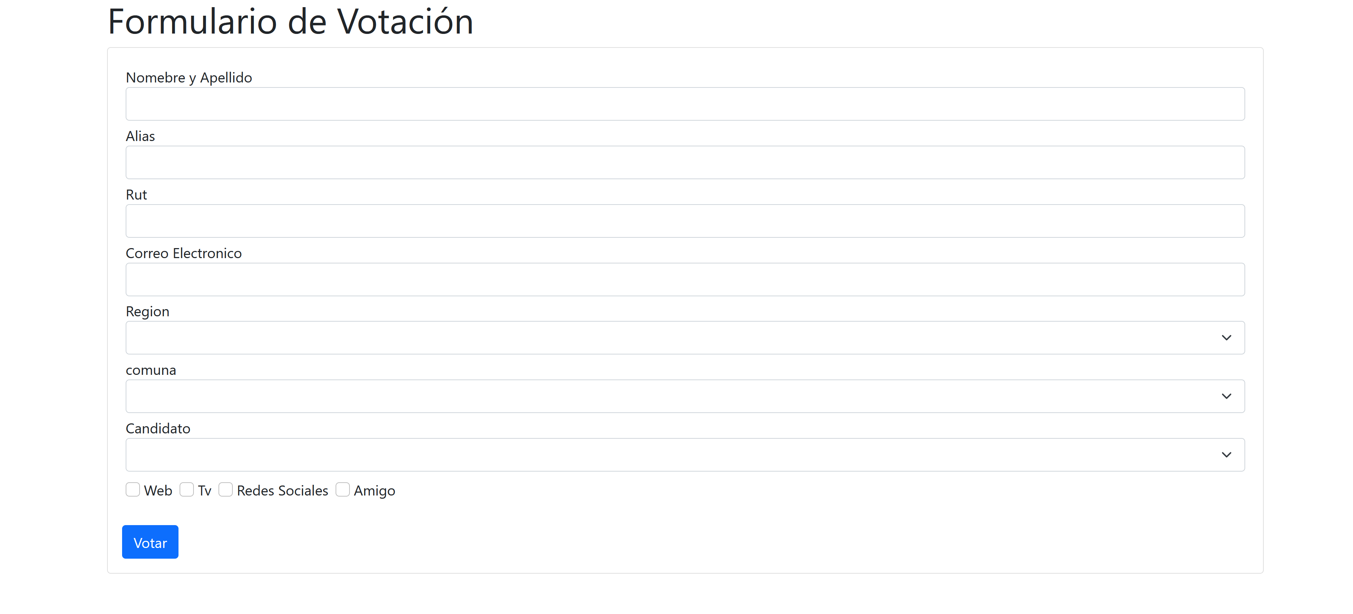

Al cargar la aplicación se ejecuta el evento load.

$(document).ready(function () {

El cual llama la función : fnllamadaBd()(Js)
La cual tiene la funcionalidad de realizar la llamada ajax y llama la archivo region.php para obtener los datos de la región y cargar el combobox región.

El archivo region.php realiza la siguiente consulta a la base de datos.

select Id,Nombre from regiones order by Id asc

la aplicación cuando se selecciona una región del combobox llama al evento onchange del campo región el cual llama a la siguiente función cargarComuna()(Js)
la cual tiene la funcionalidad de realizar la llamada ajax y llama al archivo comuna.php para obtener los datos de la comuna.

El archivo comuna.php realiza la siguiente consulta a la base de datos.

select c.Id,c.Nombre from comunas c INNER JOIN regiones r ON c.regionId = r.Id WHERE r.Id = 2;

la aplicación cuando se selecciona una comuna del combobox llama al evento onchange del campo comuna el cual llama a la siguiente función cargarComuna()(Js).
El cual tiene la funcionalidad realizar la llamada ajax y llama al archivo candidato.php para obtener los candidatos de la comuna seleccionada.

El archivo candidato.php realiza la siguiente consulta a la base de datos.

select c.Id,c.Nombre from candidato c INNER JOIN comunas co ON c.ComunaId = co.Id WHERE co.Id = 4;

Por ultimo la aplicación al presionar el botón Votar.
Invoca el evento clic el cual es el encargado de validar el formulario y después realizar la llamada ajax y llamar al archivo insertaVotacion.php.
Para validar aplicación ocupa la siguiente función javascript validarCampos(data)
el cual recibe como parámetro un objeto javascript.
Después de pasar la validación correctamente llama a la siguiente función encargada de realizar la llamada ajax.
InsertarVotacion(data)
el cual recibe como parámetro un objeto javascript y llama al archivo
insertaVotacion.php
el archivo insertaVotacion.php realiza la siguiente consulta para validar si el rut entregado ya ha votado.
$sql_val_rut = "select count(*) as val_rut from votacion where rut = '".$rut."'";
si pasa la validación realiza el siguiente insert

$_Sql_Insert = "insert into votacion(Id,Nombre, Alias, Rut, Email, RegionId, ComunaId, CandidatoId, Tie_web, Tie_tv, Tie_red, Tie_amigo) VALUES (null,'$nombre','$alias','$rut','$email',$region,$comuna,$candidato,$Tie_web,$Tie_tv,$Tie_red,$Tie_amigo)";

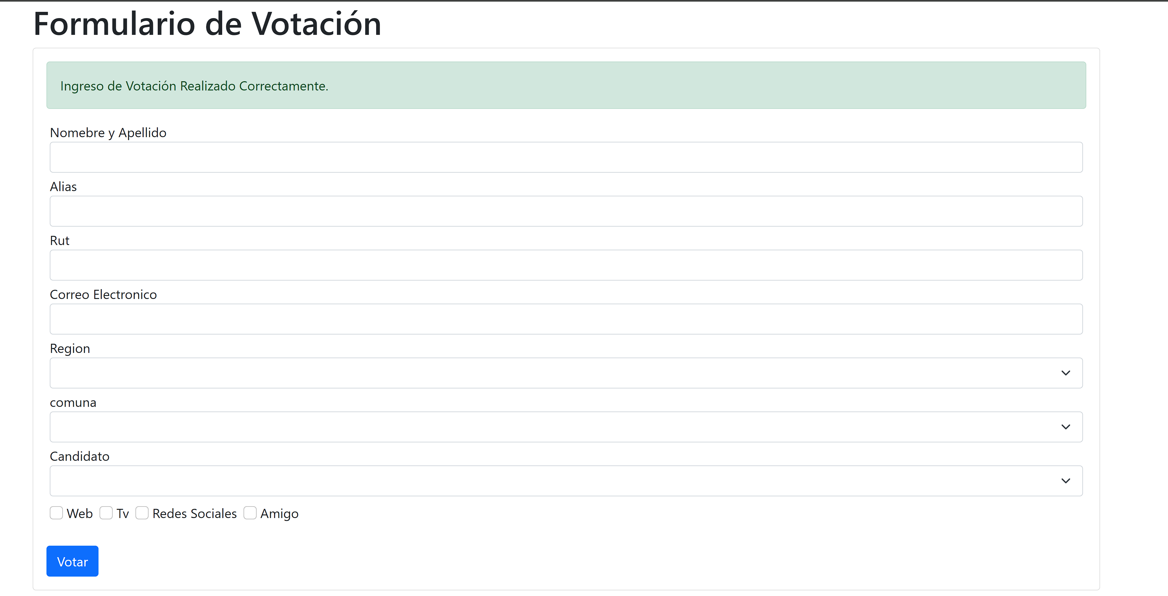

Estructura de la Aplicación;

Rutas | archivos | funciones | acciones
\js\ | formulario.js | fnllamadaBd() | Realiza llamada ajax para obtener los datos de la región
\js\ | formulario.js | cargarComuna() | Realiza llamada ajax para obtener los datos de la comuna.
\js\ | formulario.js | cargarCandidato() | Realiza llamada ajax para obtener los datos del candidato.
\js\ | formulario.js | InsertarVotacion() | Realiza llamada ajax para insertar la votación en la BD.
\js\ | formulario.js | validarCampos() | Valida el ingreso correcto de los datos en en formulario.
\js\ | formulario.js | limpiarMensajes() | Limpia los mensajes que se le muestra a los usuarios.
\php\ | region.php |  | Se encarga de recibir la llamada ajax y devolver los datos de la región en formato json
\php\ | comuna.php |  | Se encarga de recibir la llamada ajax y devolver los datos de la comuna en formato json
\php\ | candidato.php |  | Se encarga de recibir la llamada ajax y devolver los datos de los candidatos en formato json
\php\ | insertaVotacion.php |  | Se encarga de recibir la llamada ajax y insertar los datos de la votación.
\php\ | conexion.php |  | Archivo de configuración de la  conexión a la BD.

Modelo de la Base de Datos,

